**INSTALACION ODOO - Sistemas de Gestion Empresarial - 2DAM**

****

**Para instalar odoo, primero deberemos instalar primero PostgreSQL, selecciona la version que sea la adecuada para tu sistema.**

**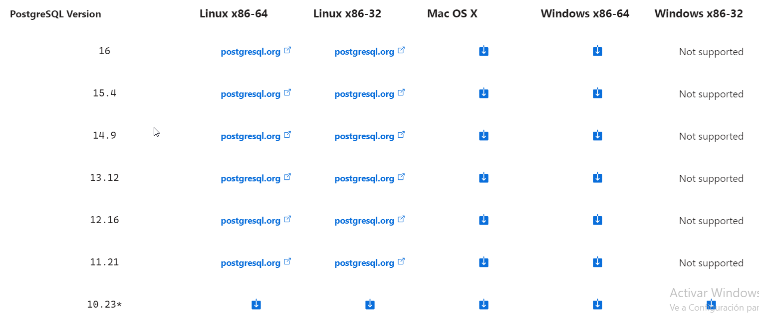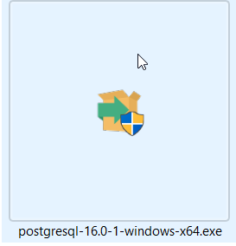**

**Ejecutamos el .exe**

**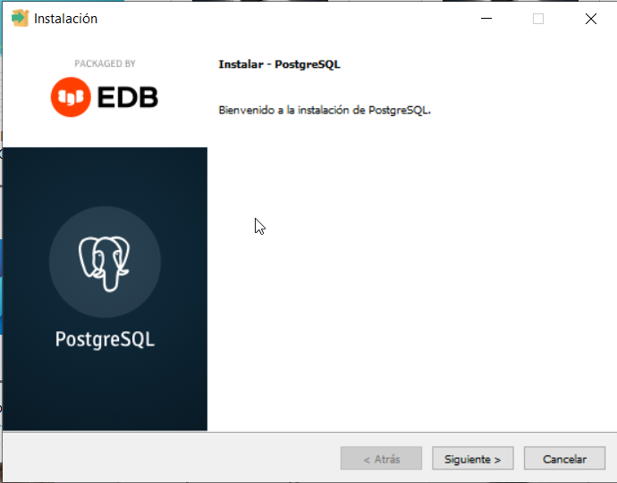**

**Le damos a siguiente.**

**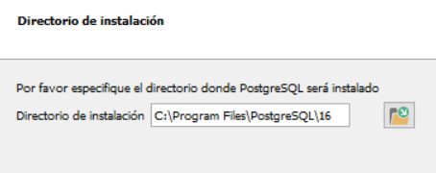**

**Decidimos donde guardaremos PostgreSQL**

**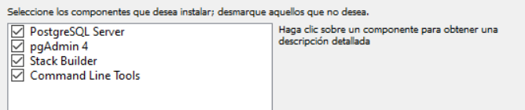**

**Seleccionamos los componentes que queramos instalar.**

**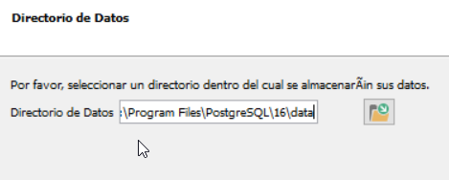**

**Decidimos donde guardaremos los datos.**

**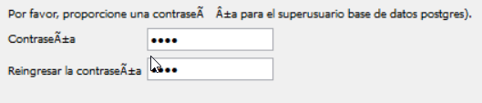**

**Proporcionamos la contraseña que queramos tener.**

**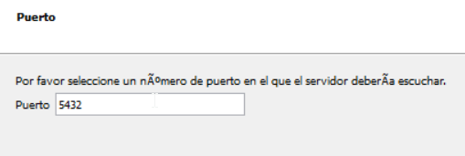**

**Seleccionamos el puerto predeterminado.**

**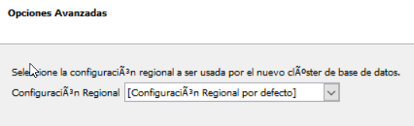**

**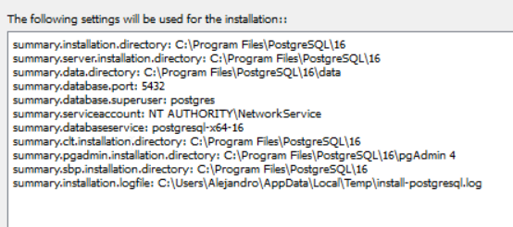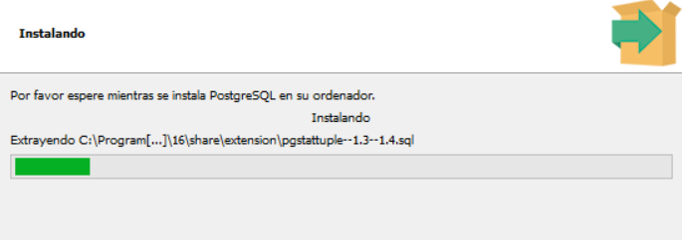**

**Seguimos los pasos e instalamos**

**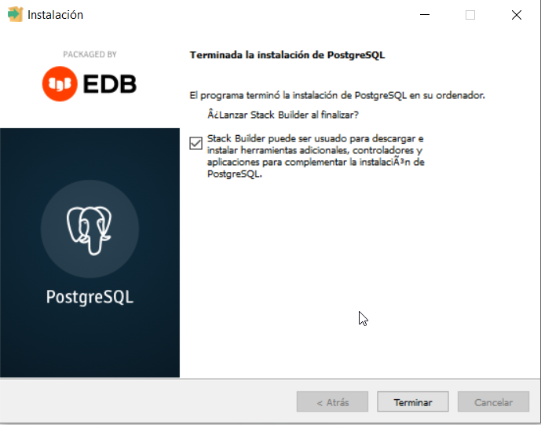**

**Ahora si podríamos descargar odoo.**

****

**Descargamos el .exe**

**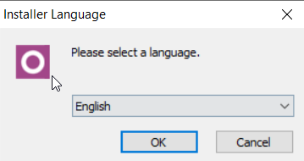**

**Seleccionamos el idioma que queramos**

**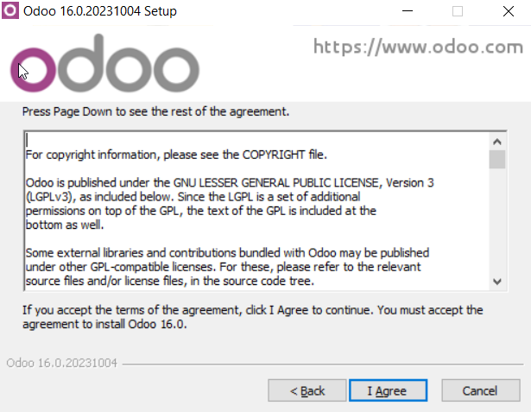**

**Le damos a “I Agree”**

**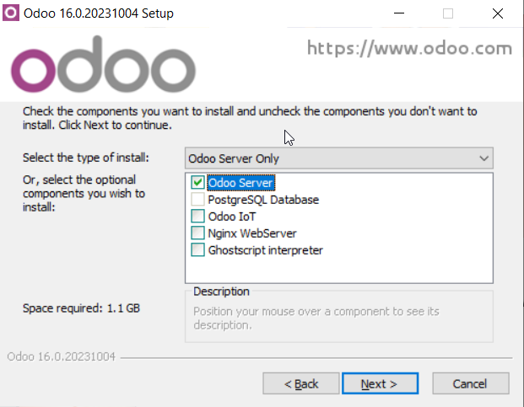**

**Le damos a Odoo Server ya que la database de PostgreSQL ya esta instalada.**

**Escogemos el destino de la instalación.**

**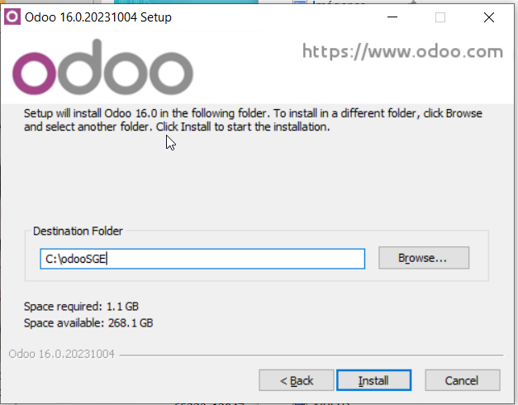**

**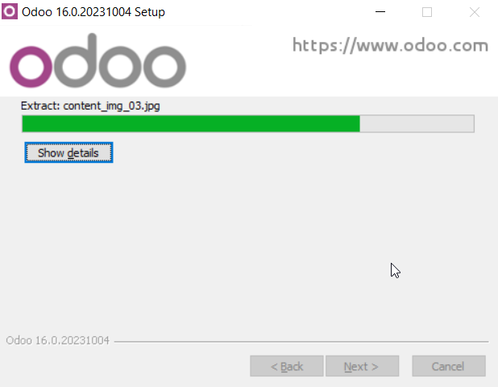**

**Dejamos que se instale**

**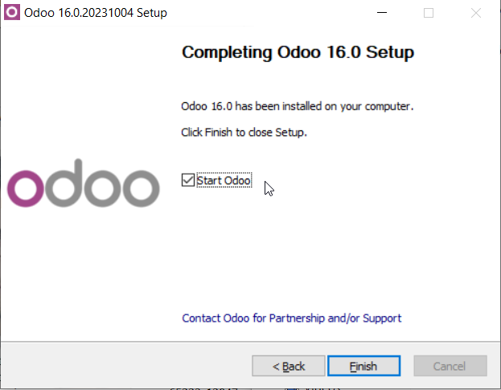**

**Tras esto descargamos PGADMIN4**

**2023-10-25 09_30_10-PostgreSQL_ File Browser**

**Descargamos el .exe**

**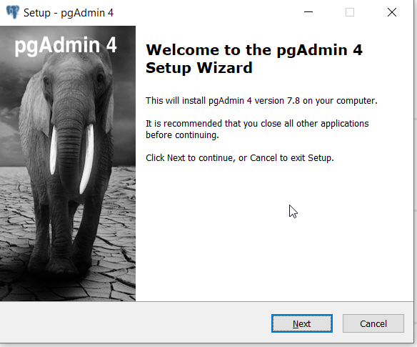**

**Le damos a siguiente**

**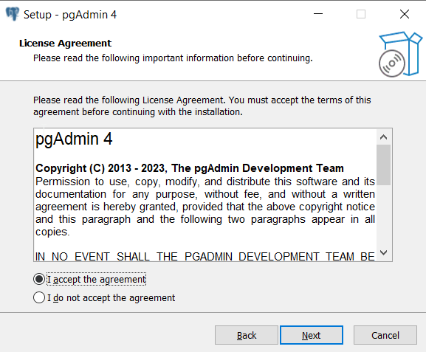**

**Aceptamos todo.**

**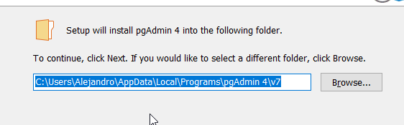**

**Escogemos la dirrecion que querramos.**

**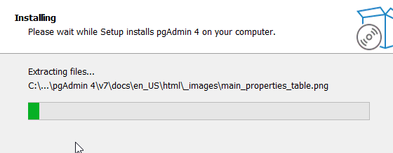**

**Dejamos que se instale.**

**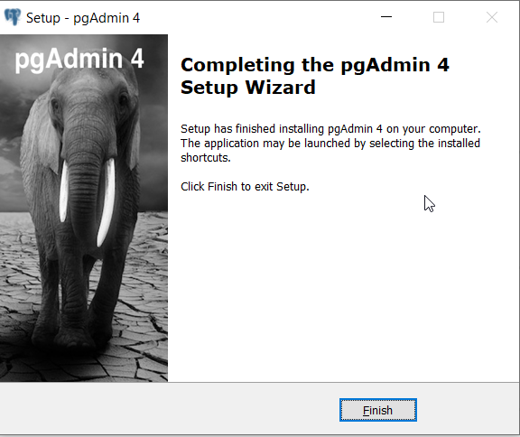**

****

**Abrimos la aplicación**

**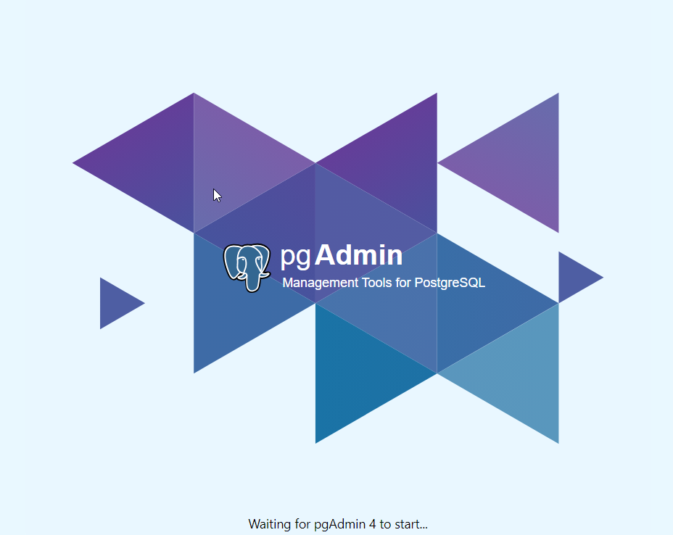**

**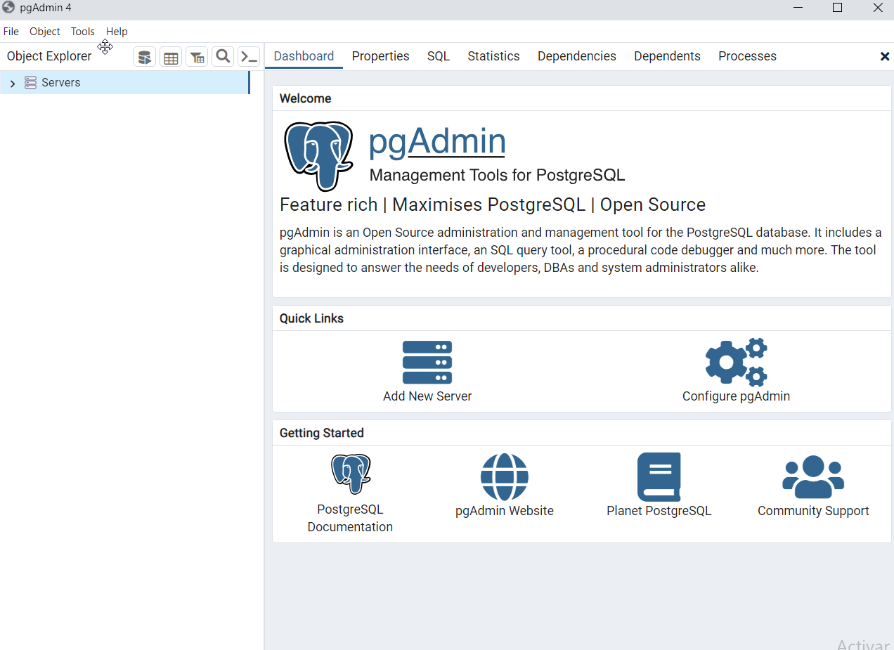**

**Dentro de servers, buscamos PostgreSQL 16**

**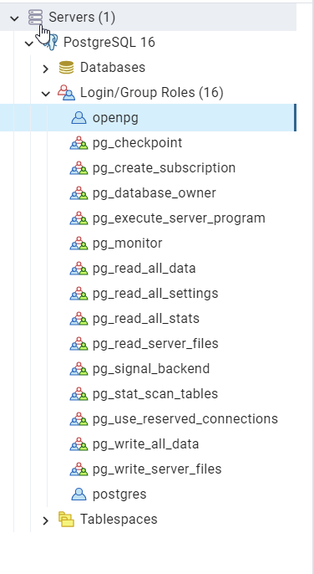**

**Creamos un nuevo usuario llamado openpg y en propiedades añadimos varias cosas y le añadimos los privilegios**

**2023-10-25 10_04_55-pgAdmin 4**

**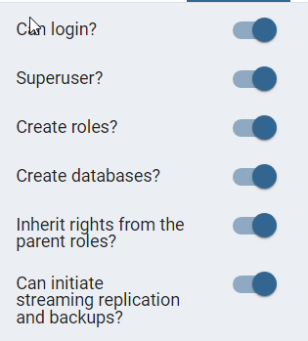**

**Ahora entramos en la web con el link:**

**http://localhost:8069/**

**Y Añadimos los datos y creamos la database**

**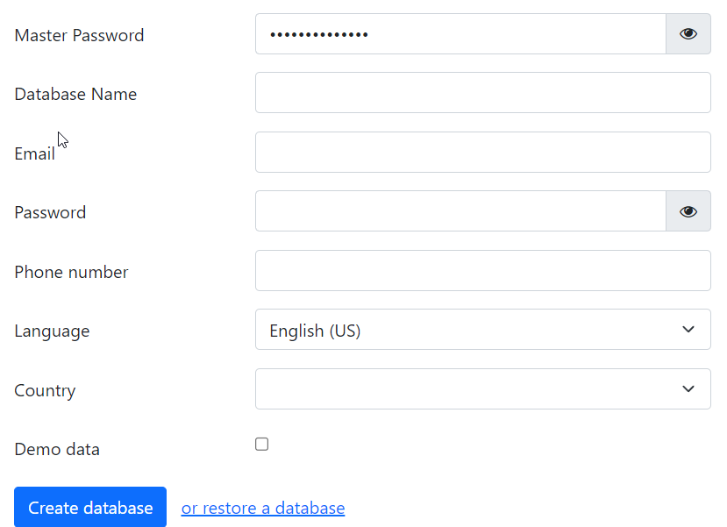**

**Finalmente se nos mostrara un login donde pondremos nuestros datos y podremos entrar en la base de datos**

**